
МИНОБРНАУКИ РОССИИ
Федеральное государственное бюджетное образовательное учреждение высшего образования
«МИРЭА – Российский технологический университет»
РТУ МИРЭА
Институт кибербезопасности и цифровых технологий (ИКБ)
КБ-2 «Информационно-аналитические системы кибербезопасности»

ОТЧЕТ О ВЫПОЛНЕНИИ ИНДИВИДУАЛЬНОГО ЗАДАНИЯ №2
В РАМКАХ ДИСЦИПЛИНЫ «ПРОЕКТИРОВАНИЕ ИАС В ЗАЩИЩЕННОМ ИСПОЛНЕНИИ»

Выполнил:
Студент 5-ого курса
Учебной группы БИСО-02-22
Зубарев В.С.
Название: «Исследование возможностей инструментального средства BizagiProcessModeler для проектирования учебной информационной системы в сфере образования в соответствии со стандартом BPMN (моделирование бизнес-процессов)».
Цель: исследовать возможности инструментального средства BizagiProcessModeler для проектирования учебной информационной системы в сфере образования в соответствии со стандартом BPMN (моделирование бизнес-процессов).

Создание новой пустой диаграммы.
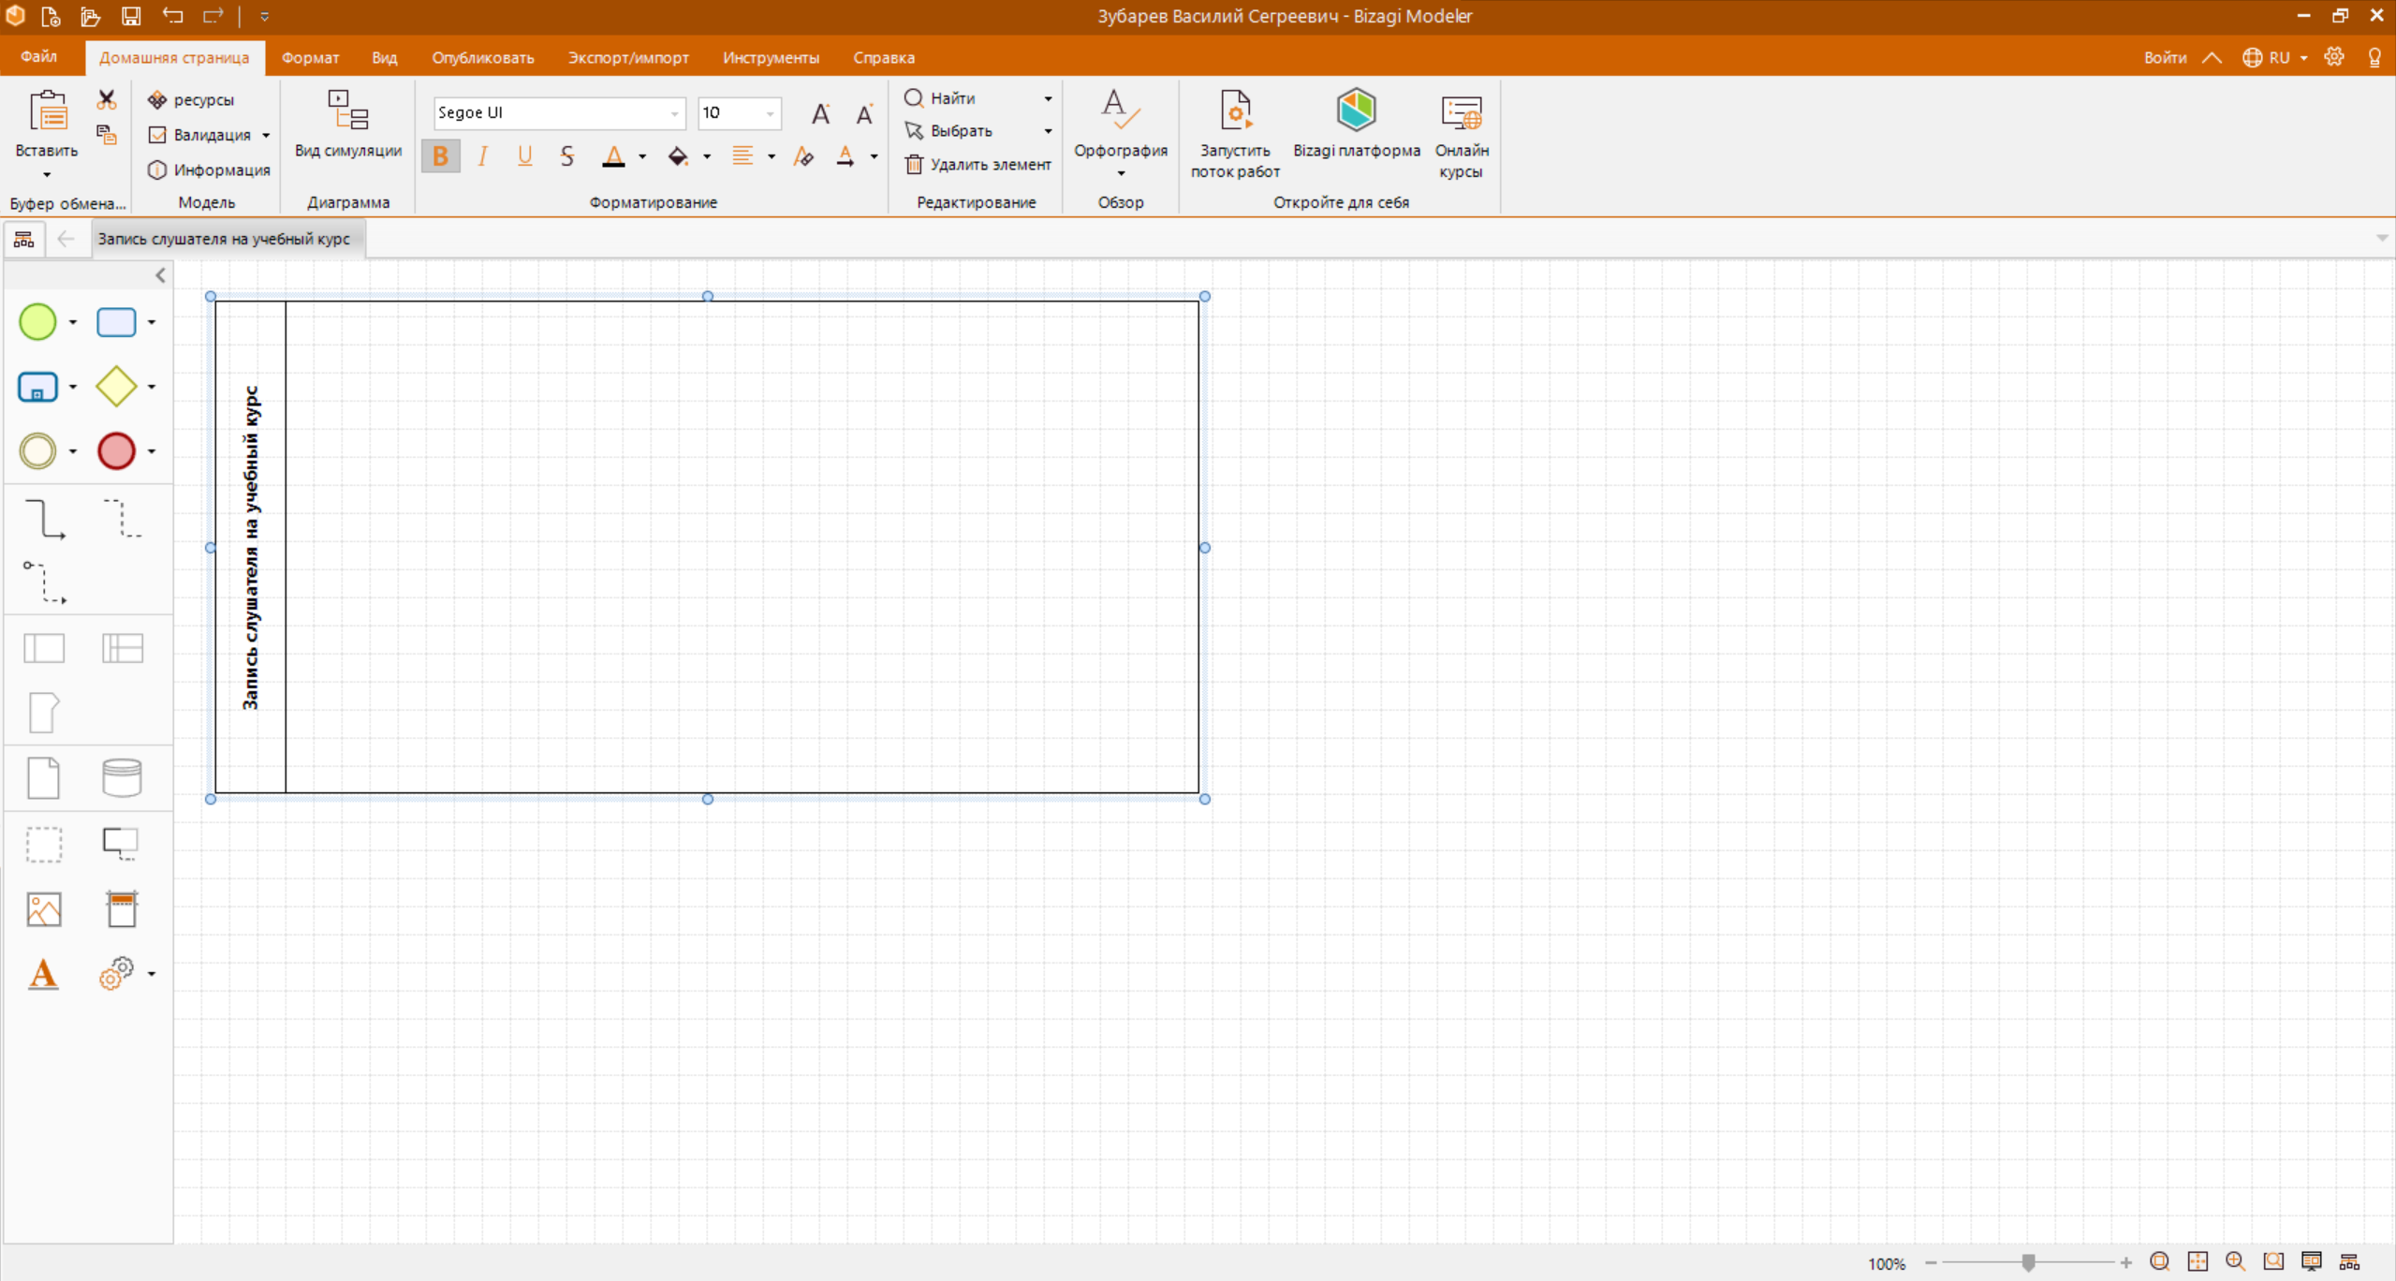
Рисунок 1 - Создание новой диаграммы
Создание дорожек для ролей курса
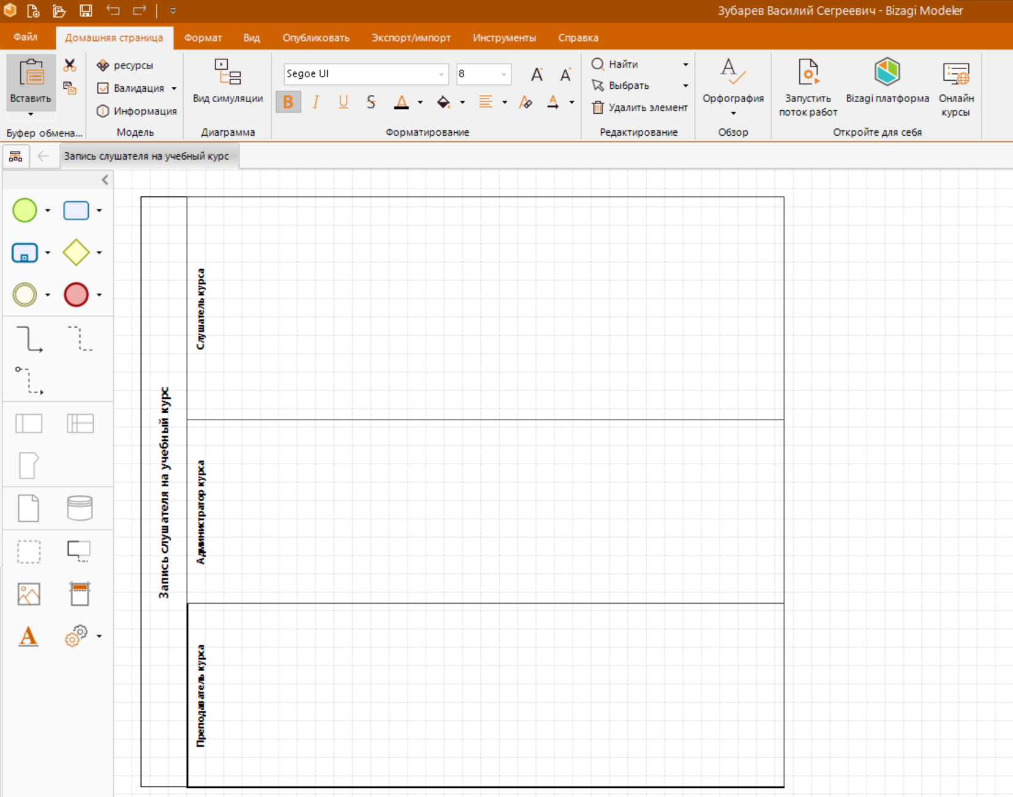
Рисунок 2 - Дорожки ролей курса
Создание первоначального плана бизнес-модели процесса.
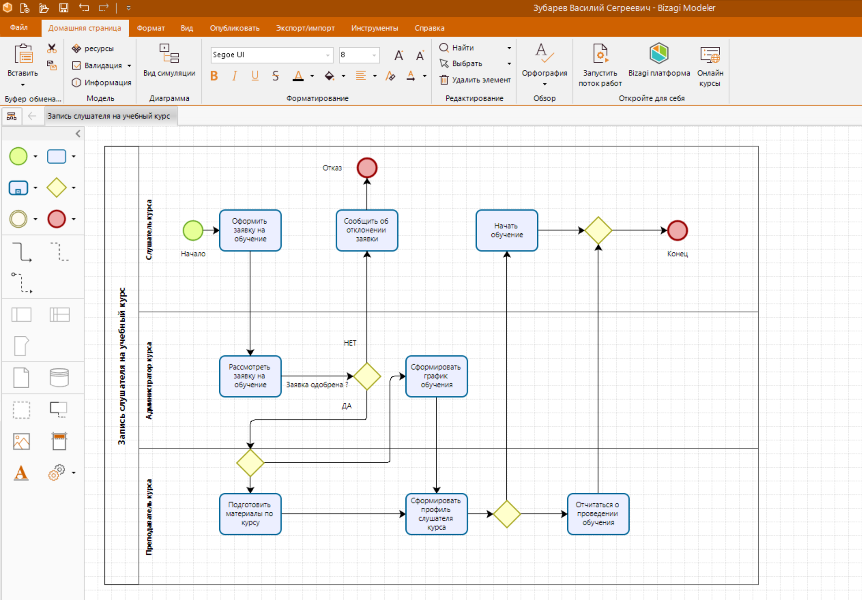
Рисунок 3 - Начальный план
Добавление графических элементов на диаграмму.
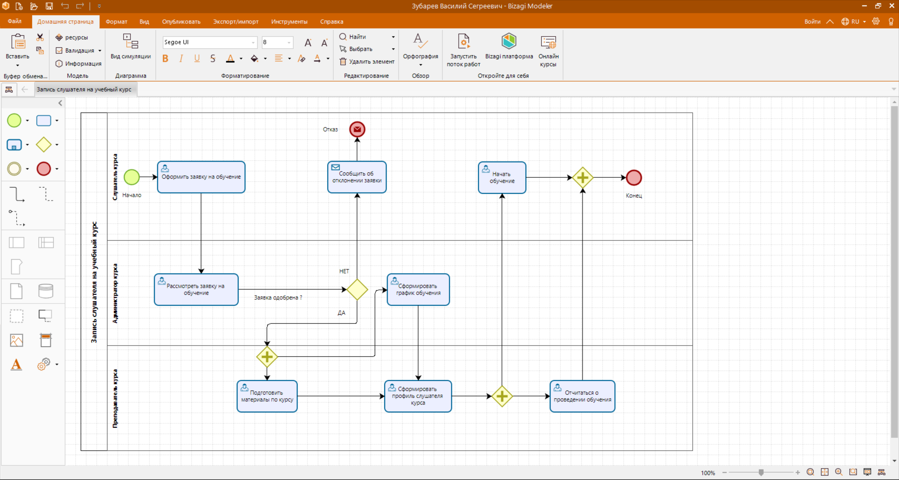
Рисунок 4 - Диаграмма с графическими элементами
Добавление промежуточных этапов на диаграмму и графических элементов хранилища данных и объекта данных
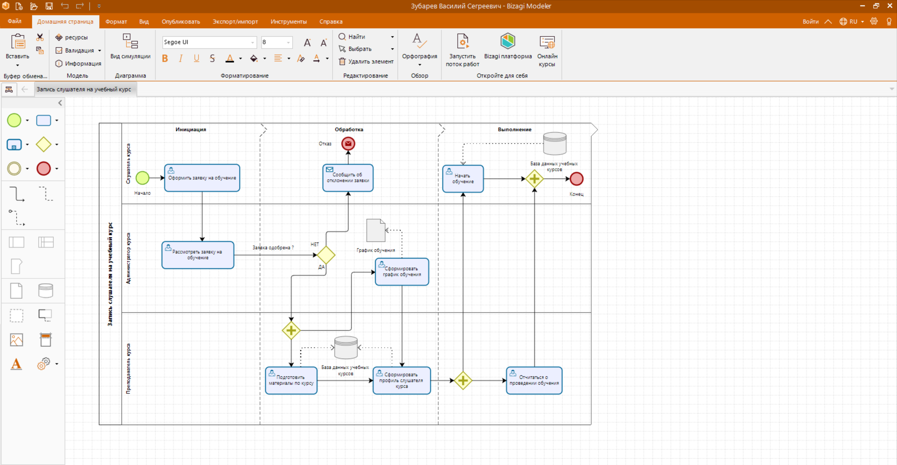
Рисунок 5 - Промежуточные этапы
Преобразование процесса в подпроцесс и создание новой диаграммы для этого подпроцесса.
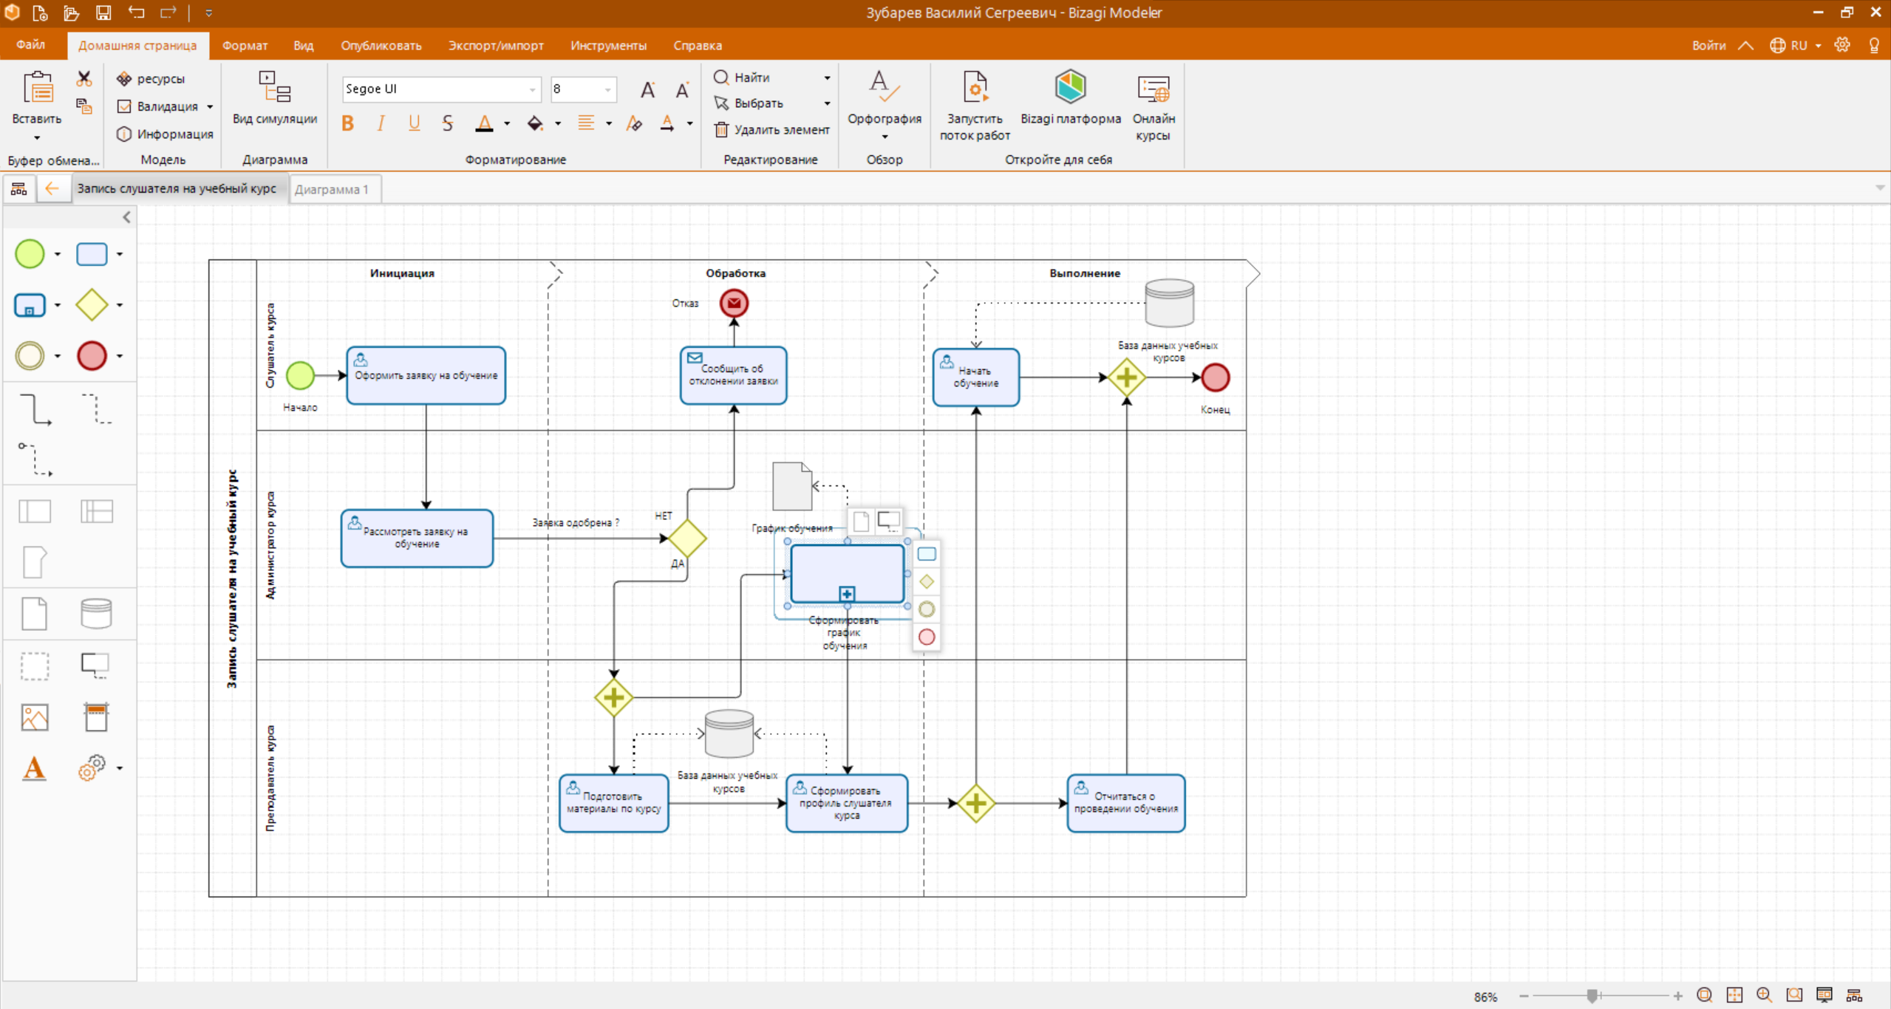
Рисунок 6 - Преобразование процесса в подпроцесс
Создание диаграммы «Сформировать график обучения»
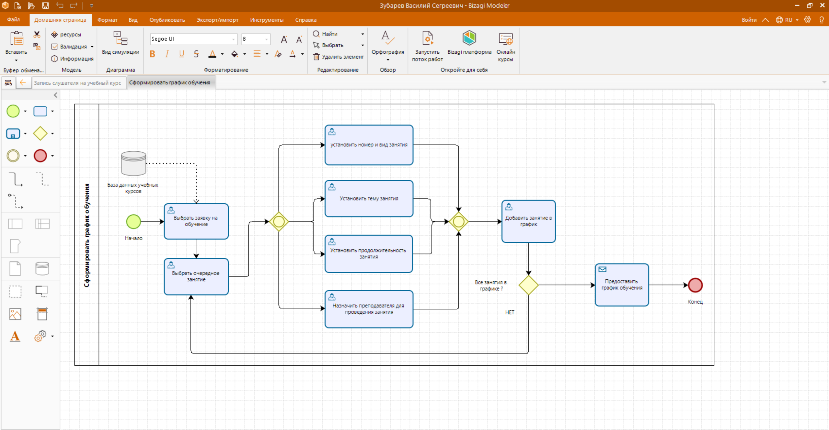
Рисунок 7 - Диаграмма подпроцесса «Сформировать график обучения»
Создание расширенный атрибутов элемента «База данных учебных курсов»
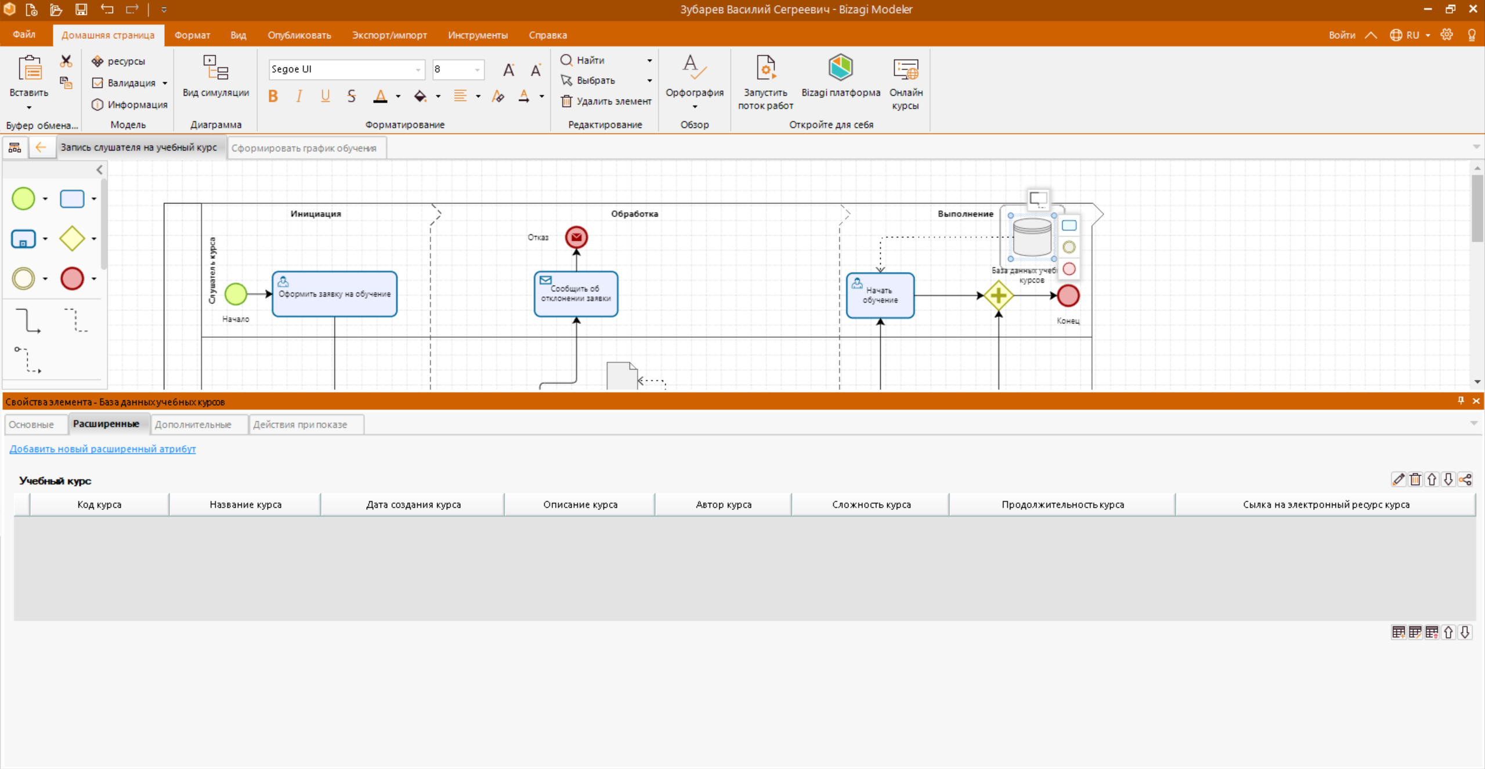
Рисунок 8 - Расширенные элементы базы данных учебных курсов
Добавление записи в базу данных учебных курсов
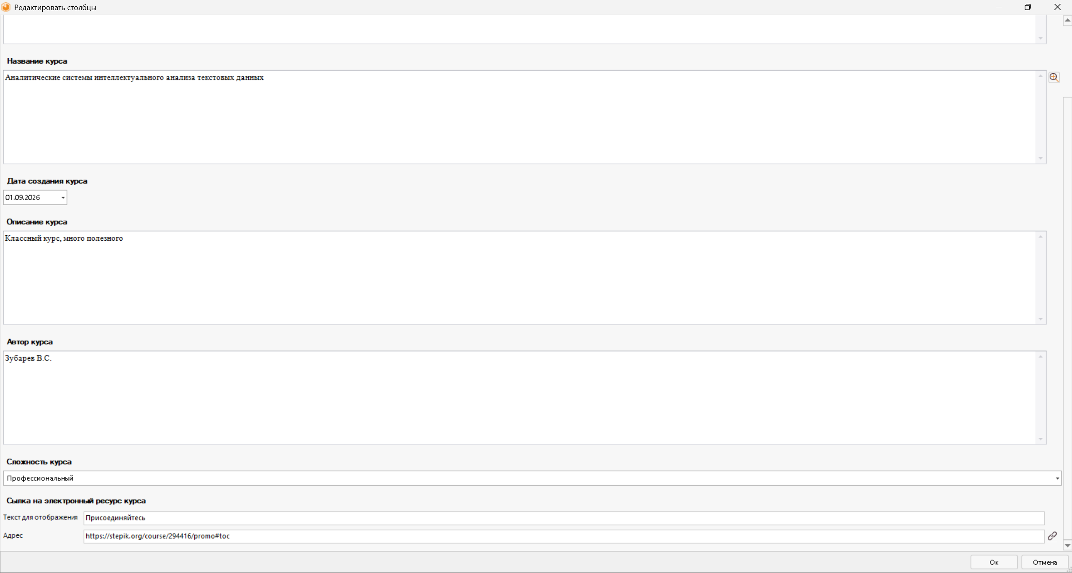
Рисунок 9 - Добавление записи
Отображение внесенной записи
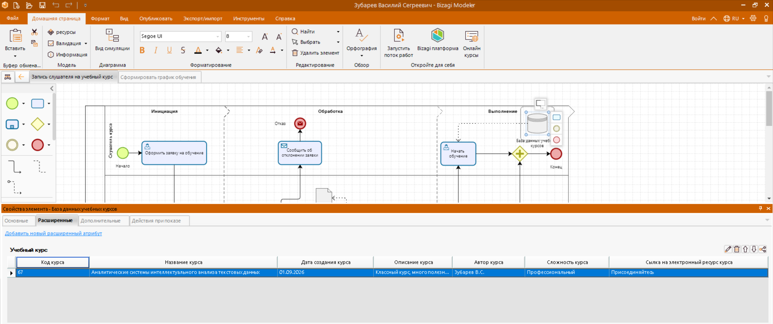
Рисунок 10 - Внесенная запись
Отчет о валидации диаграммы
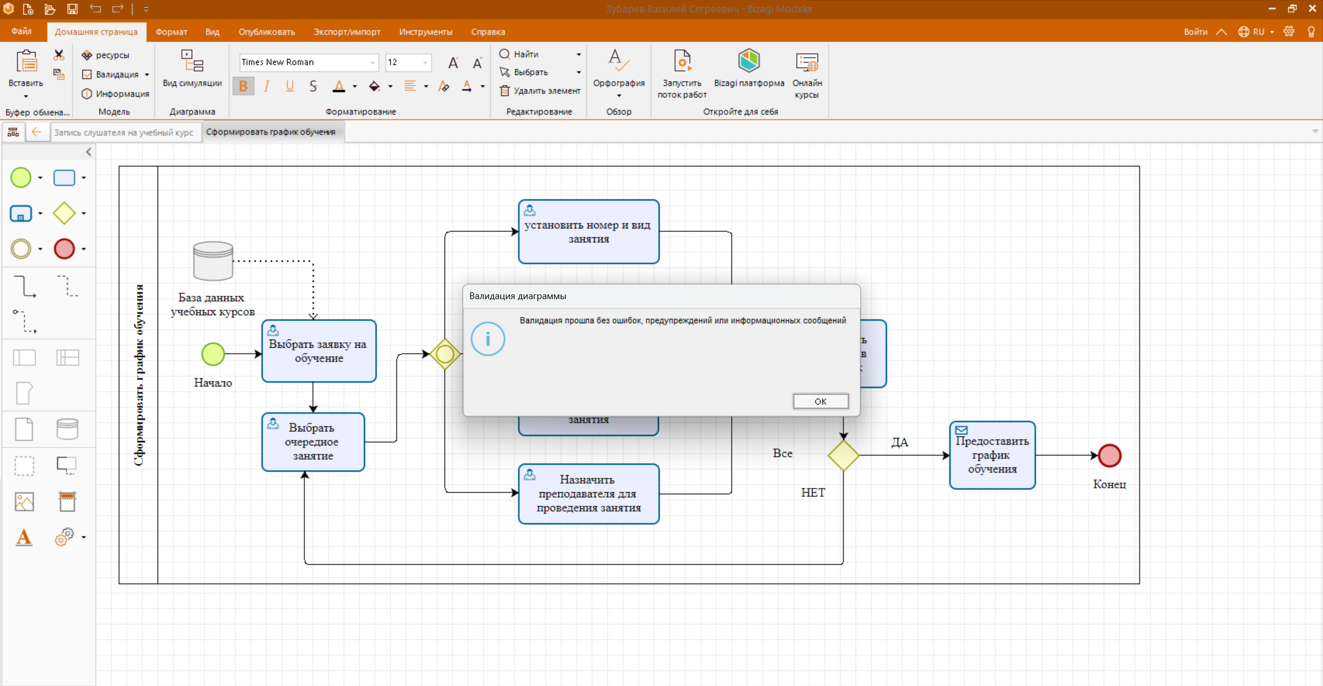
Рисунок 11 - Отчет о валидации
Настройки параметров для печати диаграммы
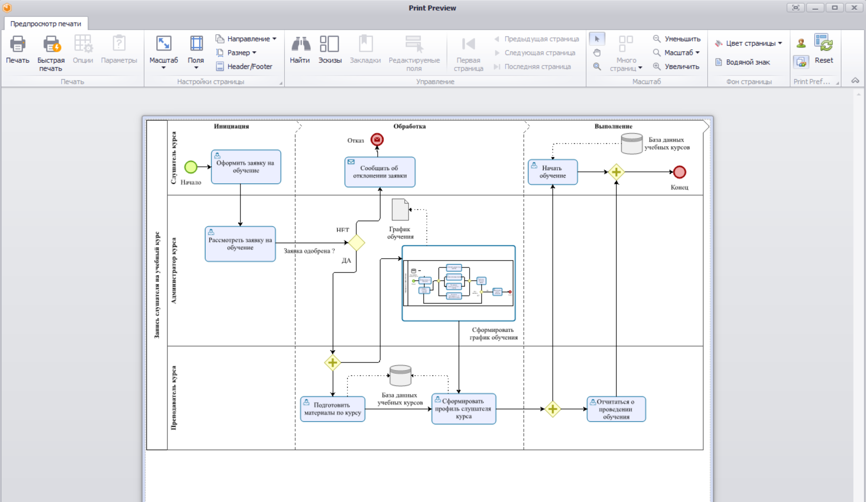
Рисунок 12 - препросмотр печати диаграммы
Вывод: в ходе практической работы были изучены возможности Bizagi Process Modeler и выполнено создание BPMN-модели.

